**С днем Защитника Отечества !**

20 февраля в МАДОУ № 146 города Тюмени прошел веселый, спортивный праздник посвященный дню защитника Отечества. Объединившись две подготовительные группы №6 и №7, устроили соревнования.

Праздник удался на славу. «Хозяюшка» - Левина Лейсан Мусаевна- воспитатель группы №7, поздравила всех с праздником и стала верным проводником и помощником во всех состязаниях.

Папы в спортивных одеждах, были очень активны и став единой командой с мальчиками, легко справлялись со всеми испытаниями.

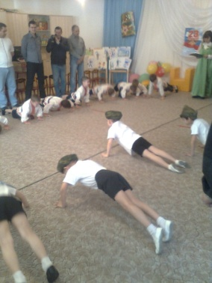 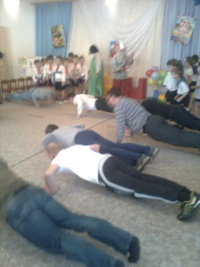

На защиту нашего Отечества, под чутким руководством «Воеводы», в лице Григорьевой Ольги Валентиновны - физкультурного работника, отправились две дружины. Первая: «Современные войска», а вторая «Древнерусские богатыри».

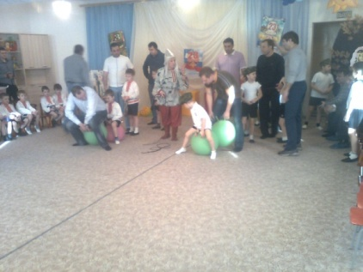 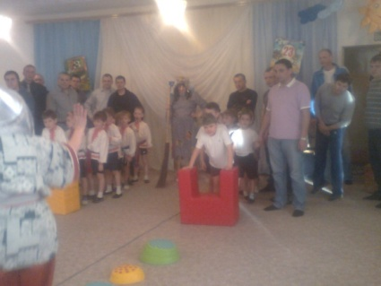

Наши мальчики и папы прошли серьезную проверку перед походом.

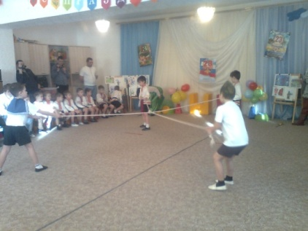 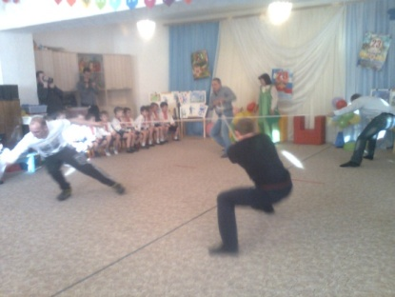

А девочки активно поддерживали юных защитников: танцами, песнями и непосредственным участием в эстафетах.

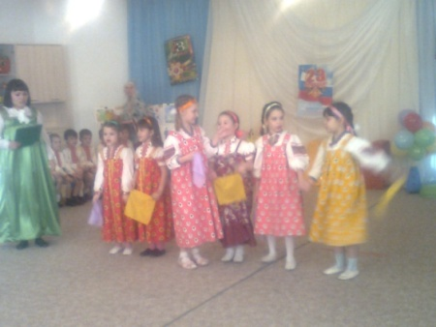 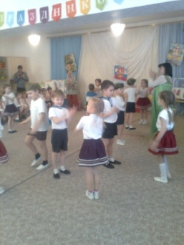 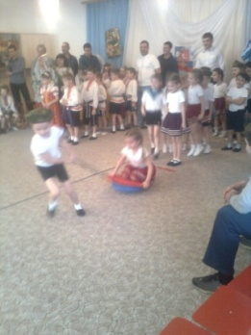

Столько преград возникало на пути дружин. Здесь и задорная «Баба Яга», под маской которой была Прохорова Светлана Дмитриевна, воспитатель группы №6. И девяти – головый «Змей Горыныч» - воздушные шары. Но все преграды преодолела дружба.

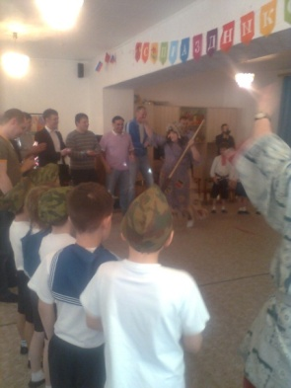 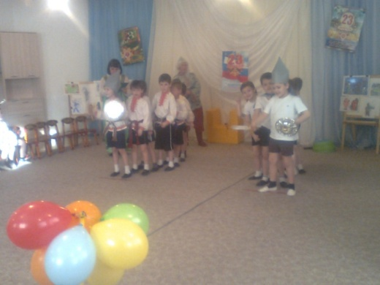

Более сложное испытание было освобождение «Василисы» от «Кощея Бессмертного». Оказалось, разбить яйцо и сломать иглу – смерть Кощееву не ток-то просто. Мячики – которые могли раздавить яйцо, ни как не летели в сундук. Но упорство и содружество участников, одержали победу.

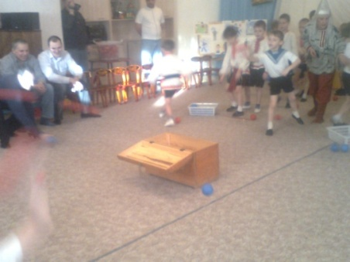 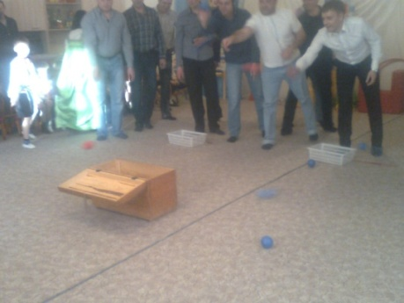

Василиса свободна! Отечество под надежной защитой!

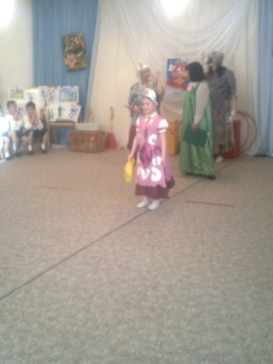 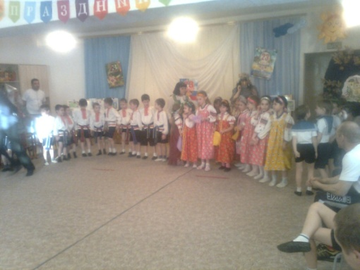

А кульминацией праздника конечно награждения и отличное настроение. Все дети получили от Василисы «волшебные» яблоки. От «Воеводы» - медали. А девочки в каждой группе, совместно с родителями, вручили сувениры мальчикам. Ну и папы не остались без внимания. Дети с любовью подготовили поделки для самых дорогих пап.

А мамы составили активную группу поддержки. И получили хороший эмоциональный заряд, созерцая на своих любимых детей и мужей.

 Богданова Вера Геннадьевна - воспитатель

МАДОУ №146 г. Тюмени